

**UNIWERSYTET RZESZOWSKI**

**WYDZIAŁ MATEMATYCZNO-PRZYRODNICZY**

**Kierunek: Informatyka**

**Studia stacjonarne**

**Wojciech Wrona**

**Aleksander Wojtowicz**

**Projekt oraz wykonanie zarządzania bazą danych sklepu za pomocą aplikacji**

**Projekt z przedmiotu Bazy Danych**

**wykonany pod kierunkiem:**

**Doktor Inżynier Piotr Grochowalski**

**Rzeszów 2020**

**WSTĘP**

Aplikacja oraz baza danych zostały stworzone w ramach projektu na przedmiot Bazy Danych. Program jest wykonany w stylu „*material design*”, który jest powszechnie używany w aplikacjach telefonicznych, jak i w nowoczesnych technologiach firm Microsoft czy Google, aczkolwiek główną inspiracją był tryb „*dark mode*” w najnowszym systemie operacyjnym Windows 10. Aplikacja posiada wszystkie zabezpieczenia niezbędne w celu jego poprawnego działania. Baza natomiast posiada ponad 40 procedur umożliwiających wykonanie tych działań oraz ręcznie wygenerowane ponad 500 rekordów, przy czym nie są to dane losowe – posiadają swoje powiązania i stanowią logiczny sens.

**APLIKACJA**

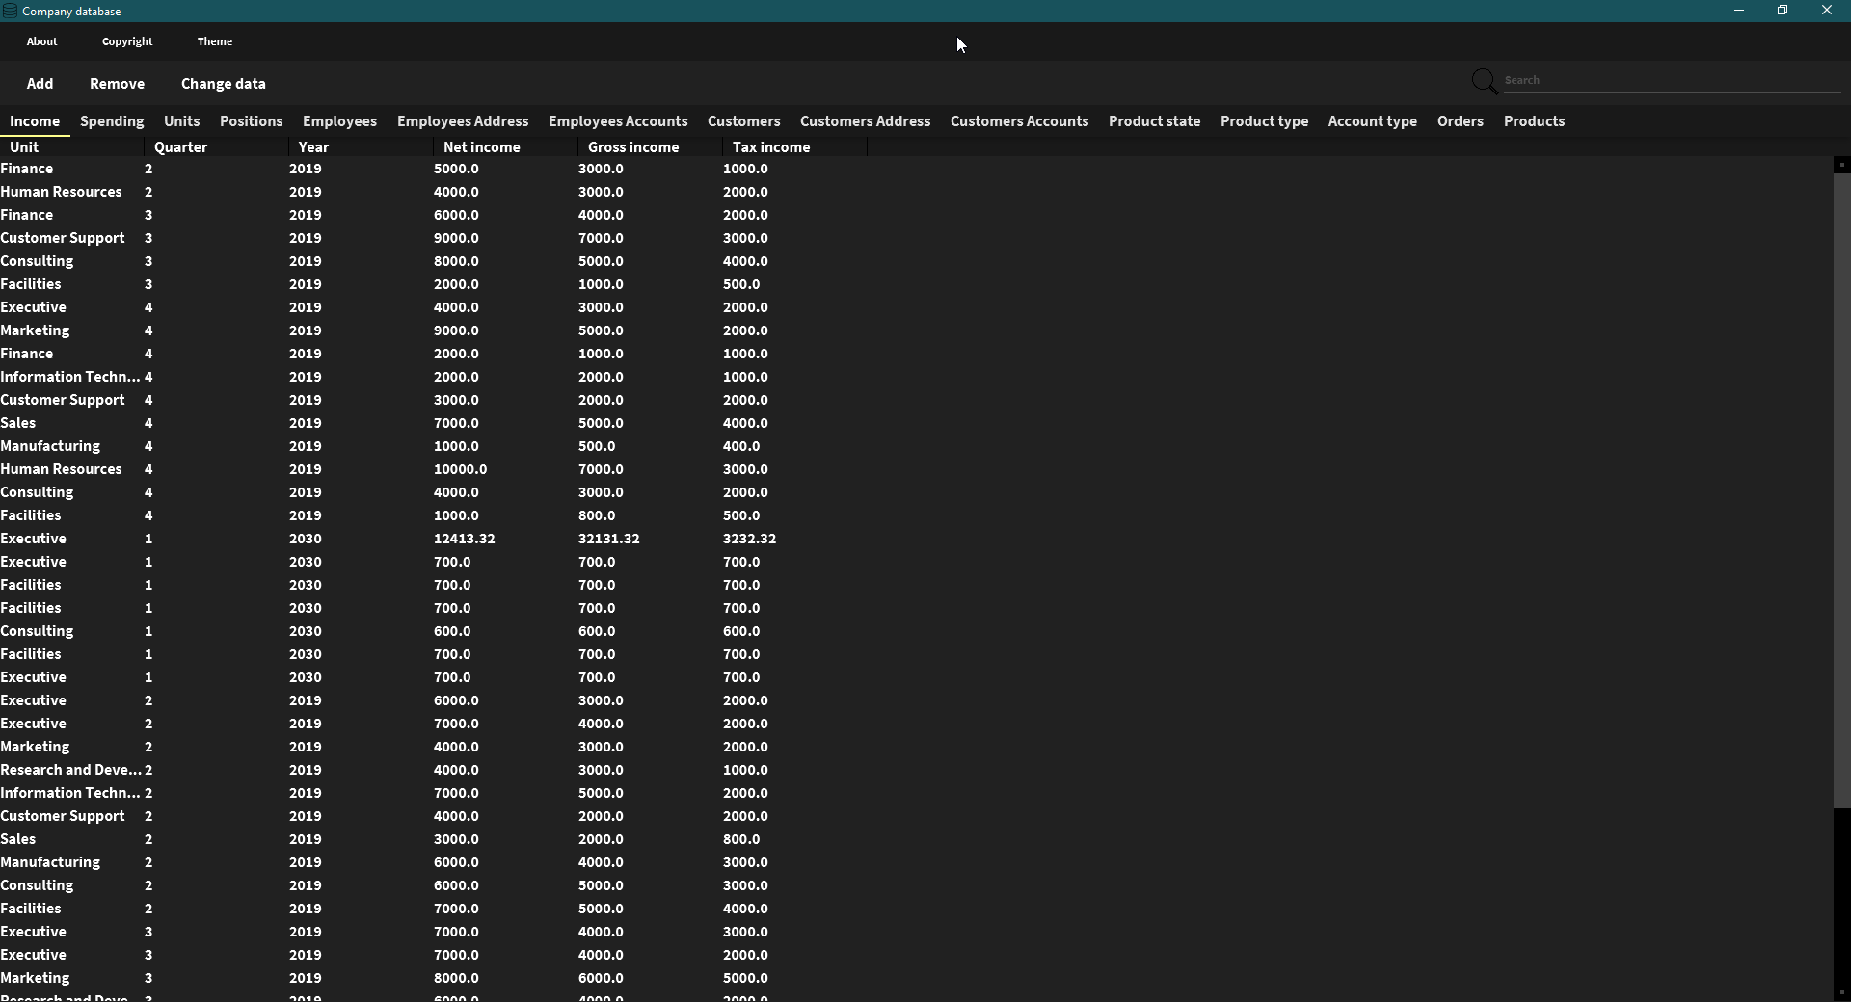Po uruchomieniu aplikacji mamy następujący widok.

Z tego poziomu możemy wybrać tabelę z danymi, dodawać, usuwać, edytować oraz wyszukiwać danych w każdej z tabel. Wszystkie te działania działają analogicznie. Na górze aplikacji mamy dostępne opcje, które umożliwiają nam wyświetlenie informacji o projekcie, autorach.

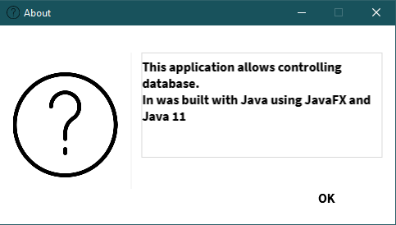

*Widok okna przedstawiający informacje o aplikacji*

Jeżeli naciśniemy About License otworzy się domyślny edytor tekstu z treścią licencji.

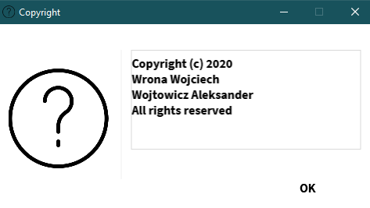

*Widok okna pokazującego informacje odnoście praw autorskich.*

Przycisk „*Theme*” pozwala na zmianę motywu głównego okna aplikacji.

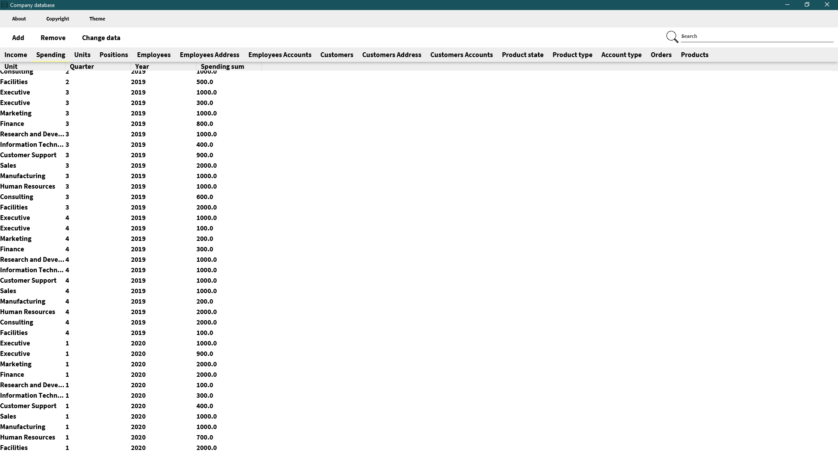

*Widok aplikacji z wybranym jasnym motywem*

**WYSZUKIWANIE DANYCH**

W celu wyszukania danych należy najpierw przejść do odpowiedniej tabeli a następnie można wpisywać szukaną frazę.

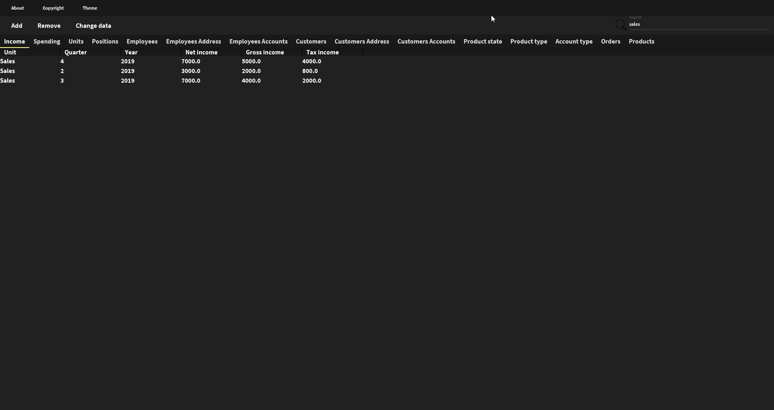

*Tabela przedstawiająca wyniki wyszukiwania dla słowa „sales” w tabeli „Income”*

**DODAWANIE DANYCH**

W celu dodania nowych danych do tabeli należy nacinąć przycisk „Add” znajdujący się w prawym górnym rogu. Dla każdej z tabel dodawanie nowych danych wygląda podobnie. Najpierw należy wprowadzić wszystkie dane, które są wymagane. Jeżeli nie wprowadzimy wszystkich wymaganych danych i będziemy próbować dodać te dane, wyświetli nam się komunikat mówiący o brakujących danych, które należy uzupełnić. W przypadku, gdy wszystkie dane są uzupełnione po naciśnięciu przycisku „Add”, w celu dodania, zostaniemy zapytani o potwierdzenie naszej akcji, jest to również ostatnia szansa na anulowanie dodania danych.

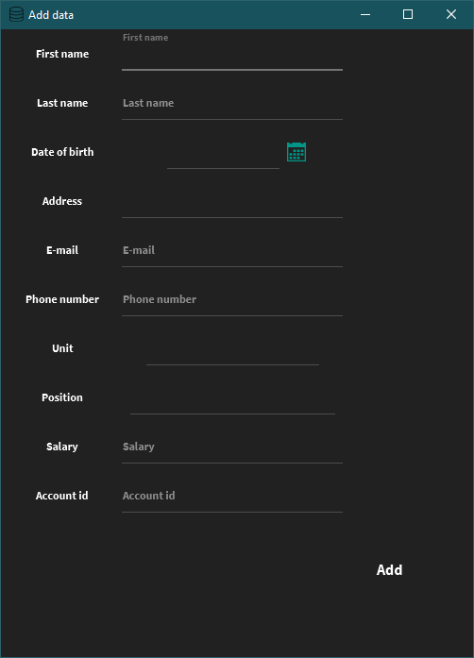

*Okno przedstawiające formularz do wprowadzenia nowych danych dla tabeli „Employees”*

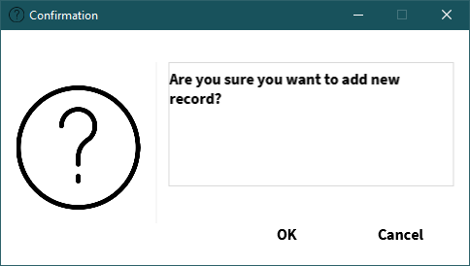

*Okno przedstawiające zapytanie o dodanie nowego rekordu*

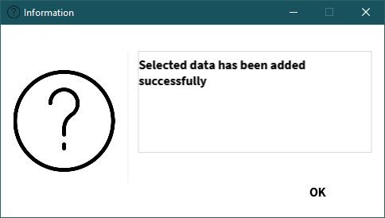

*Okno przedstawiające informacje o poprawnym dodaniu danych*

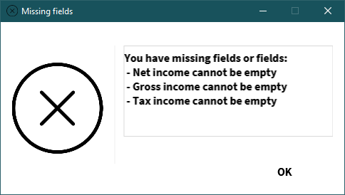

*Okno przedstawiające informacje o brakujących polach. Dla tabeli „Income”*

**ZMIANA DANYCH**

Zamiana, aktualizacja danych działa na podobnej zasadzie jak dodawanie nowych danych. W celu zmiany danych należy najpierw wprowadzić wymagane dane. Jeżeli będzie brakować wymaganych danych wyświetli się nam komunikat informujący o tym. W innym przypadku po naciśnięciu „Add” wyświetli się komunikat pytający się czy na pewno chcemy zamienić te dane. Po potwierdzeniu chęci zamiany danych zostaną one zamienione i wyświetli się komunikat o tym informujący. Komunikat potwierdzający zamianę danych jest też ostatnim momentem na rezygnację z zamiany danych. Jeżeli zdecydujemy się nie zamieniać danych zostanie zamknięty komunikat jak i również okno z formularzem do wprowadzania danych. Dodatkowo dane, których nie chcemy zaktualizować muszą zostać wprowaszone.

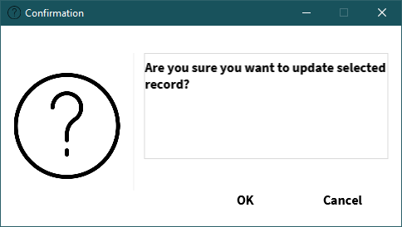

*Okno pokazujące zapytanie o zaktualizowanie danych wybranego rekordu*

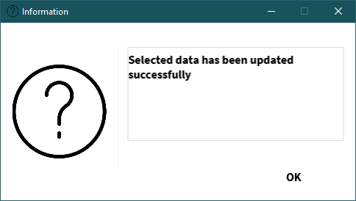

*Okno pokazujące informacje o poprawnym zaktualizowaniu danych*

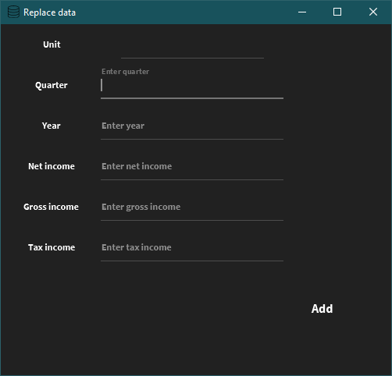

*Okno formularza wprowadzania danych w celu zaktualizowania rekordu*

**USUWANIE DANYCH**

W celu usunięcia danych najpierw musimy wybrać rekord, który chcemy usunąć. Następnie naciskamy przycisk „Delete” znajdujący się z prawej górnej strony. Po naciśnięciu przycisku wyświetli nam się komunikat pytający się o potwierdzenie usunięcia. Jeżeli naciśniemy „OK” rekord zostanie usunięty i dostaniemy komunikat potwierdzający usunięcie. Jeżeli naciśniemy „Cancel” usuwanie zostanie przerwane a rekord nie zostanie usunięty.

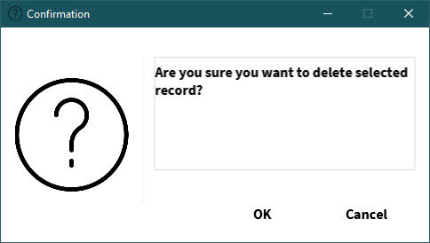

*Okno przedstawiające zapytanie o usunięcie wybranego rekordu*

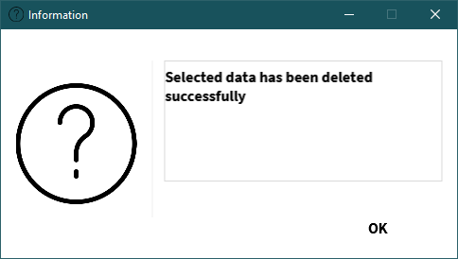

*Okno przedstawiające wiadomość o poprawnym usunięciu rekord*

**BAZA DANYCH**

**DIAGRAM ERD**

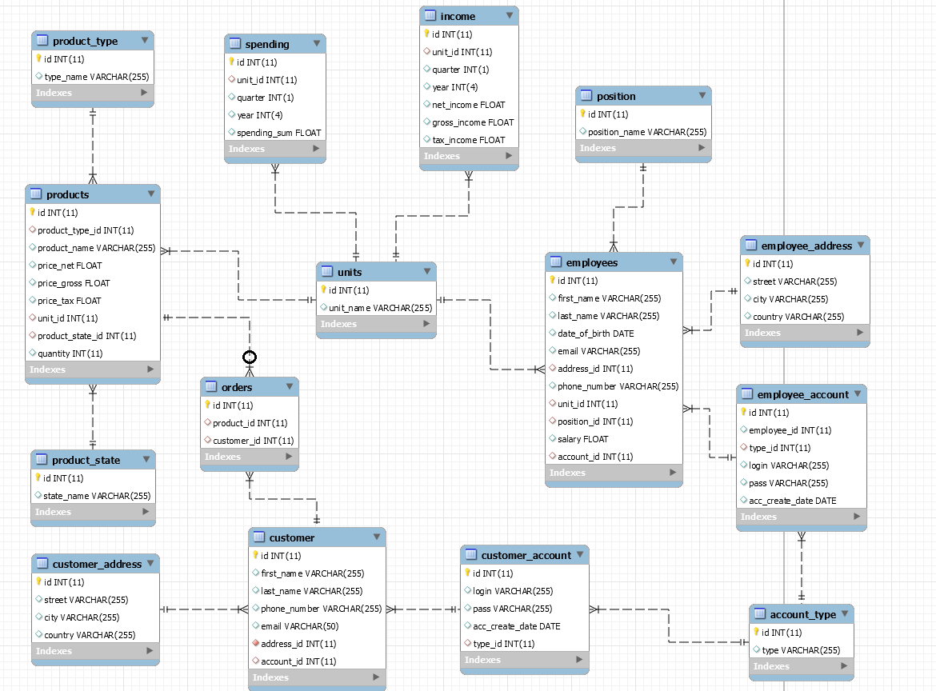

**TABELA ACCOUNT_TYPE**

Tabela ACCOUNT_TYPE przechowuje typy możliwych do założenia kont – umożliwia to łatwiejsze zarządzanie uprawnieniami użytkowników.

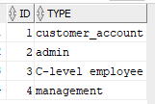

*Aktualne typy kont znajdujące się w bazie*

**TABELA CUSTOMER**

Tabela CUSTOMER zawiera dane klientów sklepu – imię, nazwisko, numer telefonu, e-mail, id adresu zamieszkania – wielu klientów może mieszkać w jednym domu, id konta.

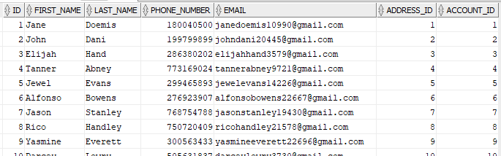

*Podgląd pierwszych 9 rekordów w tabeli przechowującej dane klientów*

**TABELA CUSTOMER_ACCOUNT**

Tabela CUSTOMER_ACCOUNT mieści dane kont klientów sklepu – login, hasło, data utworzenia konta oraz typ konta „1” oznaczający konto klienta.

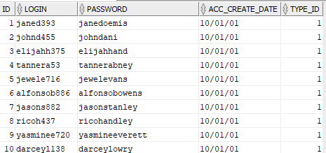

*Widok pierwszych 10 rekordów tabeli przechowującej konta użytkowników*

**TABELA CUSTOMER_ADDRESS**

Tabela CUSTOMER_ADDRESS przechowuje adresy klientów – państwo, miasto oraz ulicę.

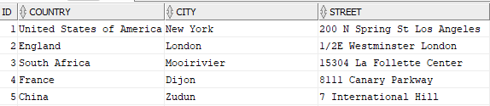

*Podgląd pierwszych pięciu rekordów w tabeli Customer_Address*

**TABELA EMPLOYEES**

Tabela EMPLOYEES mieści informacje na temat wszystkich pracowników sklepu – imię, nazwisko, data urodzenia, e-mail służbowy, adres zamieszkania, numer telefonu, oddział w którym pracują, stanowisko, które dany pracownik zajmuje, wynagrodzenie pracownika oraz id konta, które należy do pracownika – pracownicy posiadają oddzielną tabelę zawierająca ich konta.

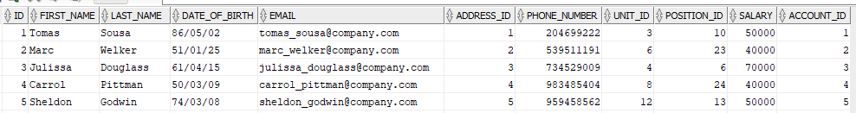

*Podgląd tabeli Employees*

**TABELA EMPLOYEE_ACCOUNT**

Tabela EMPLOYEE_ACCOUNT zawiera dane odnośnie typu konta pracowników – ich upoważnienia, login oraz hasło i datę założenia konta.

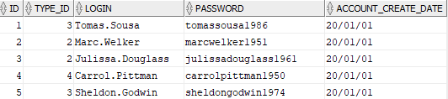

*Widok tabeli Employee_Account*

**TABELA EMPLOYEE_ADDRESS**

Tabela EMPLOYEE_ADDRESS analogicznie do CUSTOMER_ADDRESS posiada informacje o kraju, miejscowości i ulicy zamieszkania danego pracownika.

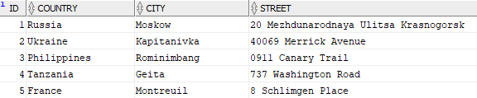

*Podgląd tabeli Employee_Address*

**TABELA INCOME**

Tabela INCOME przedstawia dane przychodów danych oddziałów z podzieleniem na kwartał, rok, przychód netto, brutto, i podatek.

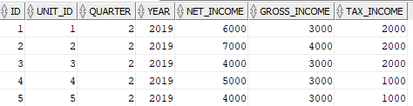

*Tabela Income, zawierająca przychody*

**TABELA ORDERS**

Tabela ORDERS jest tabelą łącząca – znajdują się w niej produkty zamówione przez klienta oraz klient, który je zamówił.

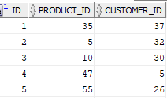

*Widok tabeli Orders*

**TABELA POSITION**

Tabela POSITION przechowuje informacje o stanowisku zajmowanego przez pracownika np. Sekretarz.

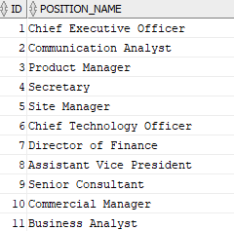

*Tabela Position zawierająca stanowiska w firmie*

**TABELA PRODUCT_STATE**

Tabela PRODUCT_STATE zawiera informacje o aktualnych stanach produktu, design, pre-produkcja, produkcja…

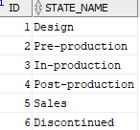

*Dane w tabeli Product_State*

**TABELA PRODUCT_TYPE**

Tabela PRODUCT_TYPE posiada informacje typach produktów, które posiada sklep.

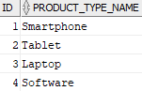

*Aktualne produkty w bazie sklepu*

**TABELA PRODUCTS**

Tabela PRODUCTS przechowuje informacje o produktach w bazie sklepu – ich typ, nazwę, cenę netto, brutto oraz podatek, który oddział za niego aktualnie odpowiada oraz stan w jakim się znajduje np. produkcja oraz ilość produktu.

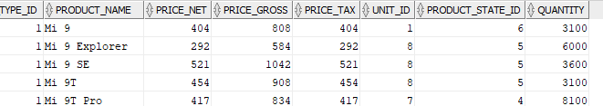

*Podgląd tabeli Products*

**TABELA SPENDING**

Tabela SPENDING zawiera informacje o wydatkach danego oddziału w danym kwartale, roku oraz łącznej sumie tych wydatków.

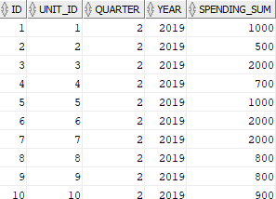

*Widok tabeli Spending*

**TABELA UNIT**

Tabela UNIT zawiera informacje o wszystkich oddziałach znajdujących się w firmie.

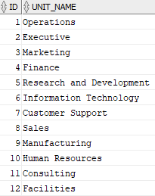

*Podgląd tabeli Unit*

**PODSUMOWANIE**

Aplikacja została wykonana w Javie, używa framework’a hibernate do łączenia się z bazą danych Oracle Database 12.c wykorzystującej funkcje PL/SQL’owe. Aplikacja prezentuje się w nowoczesny, minimalistyczny design wraz z delikatnymi żółtymi akcentami zapewniając jej ponadczasowy wygląd. Program ten, stosuje funkcje PL/SQL w celu zarządzania bazą, umożliwia podgląd wszystkich danych, możemy wyszukać w czasie rzeczywistym interesujące nas dane, zmienić je, dodać nowe oraz usunąć. Zastosowane są wszystkie niezbędne zabezpieczenia w celu prawidłowego funkcjonowania programu. Baza natomiast posiada ręcznie generowane rekordy, powiązania między innymi, mail klientów składający się z ich imienia i nazwiska oraz losowo generowanej liczby, konta klientów stworzone z imienia oraz pierwszej litery nazwiska, adekwatne zastosowanie analogicznych powiązań z tabelami pracowników – są to jedne z nielicznych powiązań, ręcznie przez nas stworzonych. Baza wraz z aplikacją mogą bezproblemowo wykorzystywać ogromne ilości rekordów, ponieważ priorytetem dla nas była szybkość i poprawność ich działania.